454081, г. Челябинск, ул. Артиллерийская, 104 . тел. / 351/ 230-32-19; 230-78-97; факс. 731-66-00
E-mail: zakaz@gposnab.ru
www.gposnab.ru

ООО «ГПО-Снаб»

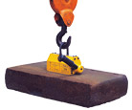
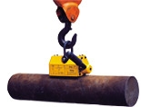
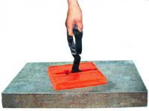

Магнитные захваты.

г. Челябинск.

Содержание

- Введение
- Ручные магнитные захваты для переноса листа
- Магнитные захваты с кулачковым отрывом (для тонкого листа)
- Магнитные захваты с отключением магнитного поля.
5. Приложение

- Введение.

Компания ГПО-Снаб предлагает Вам на постоянной основе закупки грузовых захватов на постоянных магнитах. Данная продукция является относительно новой для Российского рынка и нашей задачей является продвижение данной продукции.

Заказ Вы можете оформить по тел: +7(351) 230-78-97, либо направить письмо на наш e-mail zakaz@gposnab.ru .
Доставка продукции в регионы России осуществляется с помощью транспортных компаний.

Контактные данные:

ООО "ГПО-Снаб"
454081, Россия, г. Челябинск, ул. Артиллерийская, 104
тел/факс +7 (351) 731-66-00, 774-58-44.
Моб: +7 (351) 248-11-37
e-mail: zakaz@gposnab.ru,

web: http://www.gposnab.ru

2. Ручные магнитные захваты.

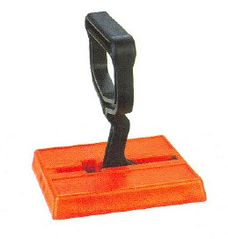
Данный захват предназначен для переноса стальных листов и небольших ферромагнитных предметов. Корпус захвата изготовлен из прочного пластика и снабжен удобной ручкой для перемещения грузов. Предусмотрен кулачковый механизм отрыва.

Порядок работы.

Приведение захвата в рабочее положение
осуществляется путем соприкосновения рабочей
поверхности захвата, с поверхностью груза.
Для снятия захвата необходимо опустить ручку вниз.

Достоинства:
• Удобство и простота конструкции;
• Легкий вес.
• Надежный захват груза до 30 кг;
• Удобная ручка;
• Кулачковый механизм отрыва;
• Срок службы магнитов не менее 15 лет.

Технические характеристики.

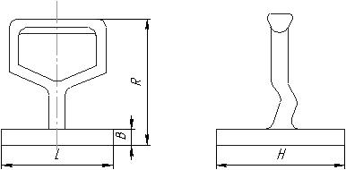

Mодель….. | Номинальная грузоподъемность, кг | Максимальная, грузоподъемность, кг | L, мм | B, мм | H, мм | R, мм | Рабочая температура, °С | Вес, кг
ПМЖ-30 | 30 | 90 | 148 | 25 | 158 | 180 | не более 80 | 2

3. Магнитные захваты с кулачковым отрывом (для тонкого листа)

Устройство изготовлено на основе мощных неодимовых магнитов. Захват груза происходит путем соприкосновения рабочей поверхности захвата с поверхностью груза, предусмотрен кулачковый механизм отключения. Данная модель предназначена для подъема ферромагнитных материалов плоской формы.

Порядок работы.

Приведение захвата в рабочее положение
осуществляется путем соприкосновения
рабочей поверхности захвата 1, с поверхностью
груза. Для снятия захвата необходимо потянуть
ручку отключения 3 вверх до упора. Крепление
захвата к кран-балке, лебедке и т. д.
осуществляется за крюк 2.
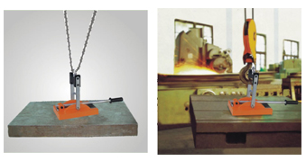
Достоинства:
• Удобство и простота конструкции;
• Надежный захват груза до 500 кг;
• Кулачковый механизм отрыва;
• Срок службы магнитов не менее
15 лет.

Технические характеристики.

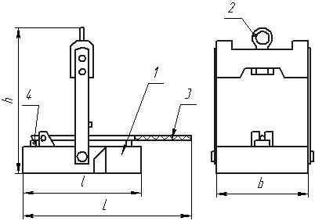

Модель | Грузоподъемность (кГ) |  | Габариты (мм) |  |  |  | Рабочая температура  (°С) | Вес,  кГ
Модель | Номинальная | Максимальная | L | l | H | b | Рабочая температура  (°С) | Вес,  кГ
ПМЖ-250 | 250 | 750 | 285 | 190 | 250 | 105 | 80 | 5
ПМЖ-500 | 500 | 1500 | 555 | 300 | 334 | 195 | 80 | 15

- Магнитные захваты с отключением магнитного поля.
Назначение.
Данные магнитные захваты предназначены для удержания, подъема и перемещения ферромагнитных грузов различной формы (лист, кругляк, блоки и т. д.). Захват и удержание груза осуществляется посредством использования мощных неодимовых магнитов, срок службы которых составляет более 15 лет.
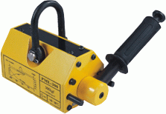
Применение.
Для захвата груза необходимо рабочую поверхность магнита привести в соприкосновение с поверхностью груза и включить магнитное поле. Включение магнитного поля осуществляется поворотом ручки. Отключение магнитного поля происходит при возвращении ручки в исходное положение.
Достоинства:
• Не требует электропитания;
• Надежный захват грузов
любой формы;
• Простота использования и
технического обслуживания;
• Полное отсутствие магнитного
поля в выключенном состоянии.
Технические характеристики.
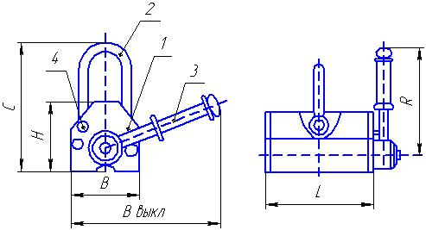
Модель | Грузоподъемность, кг |  |  | Габариты, мм |  |  |  | Рабочая температура,  °С | Вес,  кг
Модель | Номинальная  для плоских поверхностей | Номинальная для цилиндрических поверхностей | Максимальная* | L | B | H | R | Рабочая температура,  °С | Вес,  кг
ПМЛ100 | 100 | 50 | 350 | 62 | 92 | 67 | 126 | 80 | 2,5
ПМЛ300 | 300 | 150 | 1050 | 90 | 165 | 100 | 190 | 80 | 10
ПМЛ600 | 600 | 300 | 2100 | 120 | 280 | 115 | 240 | 80 | 20
ПМЛ1000 | 1000 | 500 | 3500 | 150 | 320 | 130 | 240 | 80 | 38
ПМЛ2000 | 2000 | 1000 | 7000 | 180 | 450 | 170 | 320 | 80 | 85
ПМЛ3000 | 3000 | 1500 | 10500 | 286 | 458 | 261 | 521 | 80 | 110
ПМЛ6000 | 6000 | 3000 | 19200 | 296 | 720 | 266 | 700 | 80 | 398

Приложение

График зависимости грузоподъемности магнитных захватов ПМЛ от толщины поднимаемого груза.
